«Две похоронки».
Этот рассказ о моем прадедушке, погибшем в первый год Великой Отечественной войны. Он – единственный сын моего прапрадедушки, чистокровный татарин – Зайнуллин Хуснислам. Фамилия произошла от татарского имени «Зайнулла» (изначально имя, образующее фамилию, от «зайне» - означает «узор» (татарский язык)), имя - от татарского слова «хусни», что значит «красивый», «прекрасный». Родился он в 1904 году в семье Зайнуллина Динислама, которому к этому моменту исполнилось 30 лет, в деревне Кузяново Ильсектимеровой тюбы Тельтим-Юрматынской волости (в настоящее время- Россия, Республика Башкортостан, Ишимбайский р-н). Впервые упоминание деревни встречается в 1758 г в момент продажи заводчикам вотчинных земель братьями Кузяновыми. В деревне проживали, в основном, тяптяри – потерявшие свой земельный надел крестьяне, преимущественно татарской и башкирской национальностей. Были здесь и бобыли, оседавшие на этой земле «явочным порядком», то есть без разрешения и документа. Женился прадед достаточно рано по нынешним временам, но тогда было так принято, в 17 лет на 16-летней односельчанке. В этом же году у него появился первый сын, в 24 года родился второй сын.
Прадед до 27 лет , также как и его соседи, и его отец (мой прапрадед) весной, летом, осенью обрабатывал землю. Зимой же вместе с отцом возил на лошади выращенные продукты питания за несколько сотен километров в станицу Магнитную (Южный Урал), обратно вывозил железную руду, которую сбывал на Белорецком Металлургическом Заводе, что позволяло иметь крепкий дом и содержать в достатке семью. Для этих целей семья держала двух лошадей. Именно за количество лошадей прапрадеда Динислама и прадеда Хуснислама раскулачили в 1931 году по 58 статье УК РСФСР и сослали в Сибирь на лесозаготовки. Однако прапрадеду Динисламу удалось сбежать и он осел , в известной ему ранее по перевозке руды, Магнитке, где ему смогли выправить документы. Флагман первой пятилетки – Магнитострой (Магнитогорский Металлургический завод) набирал обороты, ему срочно требовались любые рабочие руки. На заводе, построенном десятком идейных комсомольцев и десятком тысяч раскулаченных крестьян, не слишком строго смотрели на вновь прибывающих. Позднее приехал в город Магнитогорск Челябинской области вслед за прапрадедом и прадед Хуснислам с семьей. Он устроился в фасонолитейный цех завода обрубщиком литья. Вместе со своим отцом и старшими сыновьями построил хороший дом. Еще в Магнитке у него в 1936 и 1938 годах родились еще два сына, в том числе мой дед Амир. Однако счастье продлилось недолго – до 1941 года. Моему прадеду было 37 лет.
Одним из первых воспоминаний моего деда Амира является единственное смутное воспоминание об отце, о том, что прадед долго нес его на руках до самого военкомата. Рядом шла моя прабабушка, которая носила под сердцем его сестренку. В день начала войны в 1941 году моего деда призвали в ряды Красной Армии в звании рядового. Прибыть , в связи с некоторой неразберихой, на отправку в часть нужно было в сентябре, провожала его вся семья. Сначала два месяца на мобилизационном пункте г.Чебаркуль Челябинской области он проходил курс молодого бойца, где учился держать винтовку и стрелять. К моменту окончания курса требовались резервы на московском направлении, поэтому бойцы были направлены в 30-ю и 31-ю армии Калининского фронта под командованием И.С.Конева на север Московской области.
Однако мой прадед окончания Московской битвы не увидел. Семья получила 2 похоронки. Одна от 10 декабря 1941, другая - от 25 декабря 1941. Место гибели – деревня Глухино Московской области. В книге памяти Челябинской области обозначена следующая информация.
Фамилия | Имя | Отчество | Год рождения | Место призыва | Звание | Место службы | Причина | Дата | Место захоронения
ЗАЙНУЛИН | ХУСНИСЛАМ | Д. | Нет  данных | г. Магнитогорск | ряд. | нет данных | погиб | 25.12.41 | Московская обл. Высоковский р-н  д. Глухино*.
У прадеда Хуснислама не было фотографий, писем и орденов, медалей - не успел он их сделать написать и заслужить. Но отец, жена и пятеро детей любили его не за это. Все его дети получили хорошее образование, у него 11 внуков и 13 правнуков и есть праправнуки.
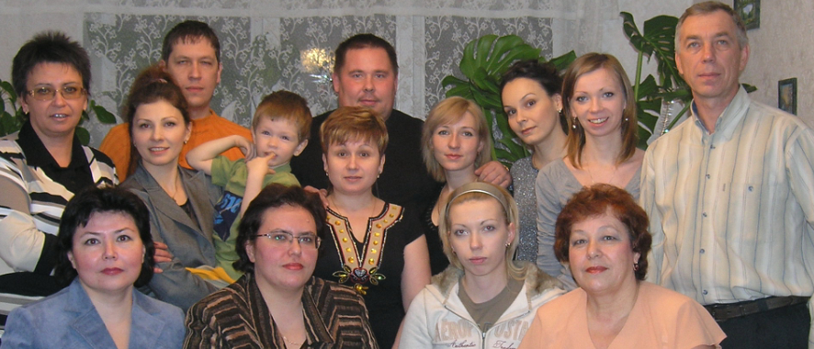

На этой фотографии его 5 внуков, 5 правнуков, включая меня.

Скутин Глеб, ученик 4в класса ГБОУ СОШ №1411

